שמועה רביעית-חמישית – שנה שלישית - שיעור 13ב: תנועות החיים הנמשכות במילת ישראל

המעבר שמתרחש ב"שמע ישראל"

ציר המעבר
אנחנו צריכים להחזיק בראש שתי נקודות מבט של התמונה הכוללת בה אנחנו נמצאים. מצד העולמות, ולאן אנחנו הולכים.
מצד העולמות, עד כאן אנחנו בתדיר. אנחנו רוצים לעבור לשאינו תדיר. עד כאן אנחנו בתדיר, חיצוניות העולמות ומוחין דעיבור ויניקה, עד ההשלמה המלאה שלהם- מקיפין דאבא. כל זה בקריאת שמע הזו, בקריאות שמע אחרות זה לא בדיוק ככה. עד המילה שמע ישראל.
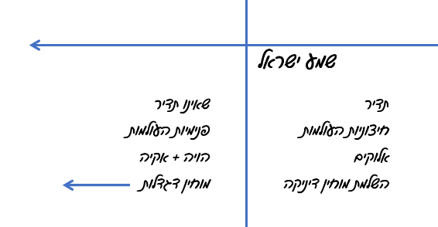
זה קו פרשת המים. מתחילת התפילה, אנחנו נמצאים בחלק של התדיר. ומ"שמע ישראל" אנחנו רוצים לעבור לשאינו תדיר. עד כאן אנחנו בחיצוניות העולמות, עכשיו אנחנו רוצים לעבור לפנימיות העולמות. עד כאן אנחנו באופן ערכי, בשמות אלוקים, כי זה התדיר, התודעות הטבעיות שלנו, פה אנחנו רוצים לעבור באופן הכולל- לשם הוי-ה, לשם אהי-ה, שיכנסו בשני שלבים. שלב פה, ושלב בשמונה עשרה. זה מעבר ייצוגי, דרמטי, מעבר של סדר עולמי.
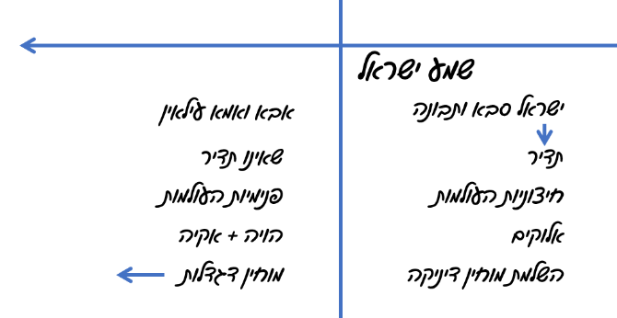
במטא-היסטוריה המעבר הזה קרה במעמד הר סיני. מבריאת העולם עד כאן- תדיר, מכאן, יקבלו ישראל תורה-יהיה קיום לעולם. לא יקבלו ישראל תורה- לא יהיה קיום לעולם. כל התדיר תלוי בזה שיש את השלב הבא. ביכולת לעבור מהתדיר אל השאינו תדיר. לעבור מהסדר שתחת שם אלוקים, לסדר שנפתח לשם הוי-ה אהי-ה. שם הוי-ה ושם אהי-ה, שמתגלים למשה רבנו עם יציאת מצרים, בשביל להביא התגלות חדשה.
המעבר הזה הוא גם מעבר מישסו"ת- שהם באופן בסיסי התנועה של התדיר, לאו"א עילאין. ישסו"ת- זה ההורים בקשר התדירי שלהם, החלק התחתון שמכוון כלפי הילדים, הקשר הוא קשר תדירי, יחוד תדירי, הם תמיד מחוברים, תמיד נמצאים במפגש לצורך השיח על הילדים ומה הם צריכים, הקשר הוא משפיע בחיצוניות העולמות. לכל האבי"ע, יש ציר של חיצוניות העולמות ויש ציר של פנימיות העולמות. מה שהילד צריך, ברמת הגוף, הבגדים, לקחת אותו לרופא, כל צרכי הקיום של הילד הם תדיר. הקב"ה בתדיר- זה הגשם שיורד, המים שאנחנו שותים, האוכל שאנחנו אוכלים, כל צרכי החיים הטבעיים שלנו. מעצם הקיום, ברמה של מוחין דעיבור.
לכל המציאות יש ציר תדירי, מאו"א עד תחתית העולמות, יש שפע תדירי. הם מחוברים למזל "נקה", מזל השלוש עשרה באריך אנפין. משם יורד השפע לאו"א, משם לז"א ונוק' מצד מוחין דעיבור ויניקה, משם לעולמות בי"ע, משם למוחין דעיבור ויניקה, שפע של קיום. דאגה לחיים, שפע- מוחצן, עובדתי. דואג לעצם הקיום, לעצם הבריאה, התפתחות הבריאה, המשכיות הבריאה, צרכי הבריאה. הציר הזה, באופן בסיסי, מעודד מערכת יחסים של הורה וילד. ברמה התדירה שלה. הילד מתנהג כילד.
במעבר אל השאינו תדיר, הילד יעבור לזוגיות, למערכת ברית. פה מתחיל השלב של ברית הר סיני. העולם עובר לשפה של יחוד, לא רק של קיום העולם והמשכיותו. בקיום התדיר יש אלוקים אחד, אבל שבעה ילדים, ריבוי, הופעות וגילויים, יש מקור אחד שדואג להשפיע לעולם, אבל מתחתיו יש עולם מרובה שלאו דווקא נושא אחדות גלויה בתוכו. יש לי יחוד או"א תדירי, אבל זו"ן לא מיוחדים. זו"ן אחור באחור, וזה משפיע על כל סדר המציאות, אין יחוד, יש תנועת אחור באחור בעולמות התחתונים. אם יש התקשרות, זו התקשרות של יסוד שמשפיע בשביל דחף החיים. שהחיים ימשכו הלאה. זה מנותק מכל השלם של הקיום. מנותק מכל השלם האישיותי.
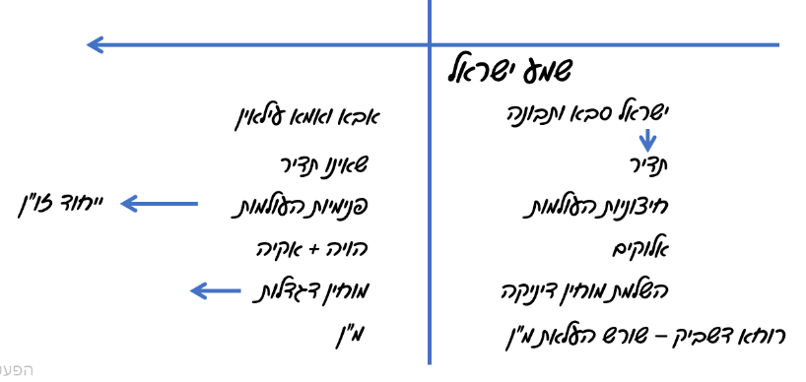
זה יושב על התבניות של שמועה ראשונה. התפילה בשמועה ראשונה היא כמו הקריאת שמע בשמועה רביעית-חמישית. הצעדים הבאים בשמועה שניה ורביעית חמישית, של יחוד זו"ן ממקומם, לא נמצאים שם. זו"ן מתייחדים שם בחיק או"א. תפילת עמידה שלהם היא כמו ק"ש עמוקה. אני מעלה את זו"ן לאו"א, ומייחד אותם שם. שם הק"ש ושם גם תפילת עמידה. זה ציר אחד בו אנחנו נמצאים.
בשביל זה לא צריך העלאת מ"ן, יש כאן התעוררות בה הייחוד הוא מכח השורש של המ"ן, שהוא הרוחא דשביק. מהנקודה הזו, כבר צריך מ"ן, שיעלו. שזו"ן יעלו מ"ן, שאנחנו נעלה מ"ן, שהנשמות יעלו מ"ן. השלב הראשון לא מוליך ליחוד זו"ן, והשלב הבא יוליך ליחוד זו"ן, שם תהיה התנועה שלו.
השלב השני יוכל לאפשר התפתחות של המימד הנשי. בשלב הראשון המימד הנשי לא מפותח. בשלב הילדותי- גם הבן וגם הבת, הם ילדים. שעסוקים בהתפתחות, בגדילה ובצמיחה שלהם. המקום של הנשיות עדיין לא מפותח. בשלב הזה גם הילדה היא קצת כמו ילד. הז"א דומיננטי בשניהם, הנקבה היא נקודה קטנה, היא לא באמת צומחת לכדי שלמות. היא לא מבינה מהו הכח של הנפש, של המלכות, הכח הנקבי שטמון בה. הוא לא באמת נבנה. רק עם תהליכי ההתבגרות, והיציאה מהטבע אל עבר הסדר החדש, נפתחת שפה של תהליכי הכנה לקראת ברית. יש בניה של התעוררות של המ"ן והכח להעלות מ"ן בנקבה, שזה קשור לתהליכים שרמזנו עליהם, של המשכת השם ב"ן, מאמא- לנוק'.
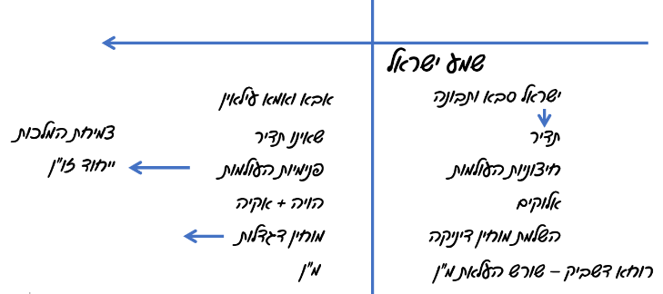
מתחילה התעוררות של בניית המלכות. תהיה התחלה של בניין המימדים הנשיים, שיתחילו להיווצר בשמע, קבלת עול מלכות שמיים, או לפי נוסח כתבי היד של המשנה, קבלת מלכות שמיים. המלכות מתחילה להופיע, אח"כ אנחנו עוברים למלכות ארץ, לאה ורחל. ואז ייחוד, ועמידת פב"פ, ויחוד של המלכות עם הקב"ה, ועמידת הברית בשים שלום. אל התהליכים האלה אנחנו מכוונים, אבל הם עוד לא מפותחים בשלב הזה. זו צמיחת המלכות.
זה ציר אחד. הציר הזה חופף בתוכו גם רבדים של שונות באו"א, אבל גם רבדים שקשורים למעברים שז"א ונוק' הולכים לעבור משמות אלוקים של דיבור ויניקה, להוי-ה ואהי-ה, למוחין דגדלות, לתנועה של התפתחות הנקבה, לתנועה של צמיחה לקראת פנים וייחוד. זה הולך להעביר את כל הבי"ע. מבי"ע שנתונים תחת החיצוניות ותחת התדיר, לבי"ע שהולכים להצמיח בתוכם שפה של ברית, של מלכות, של שמות הוי-ה ואהי-ה. שפה של פנימיות העולמות, של התחדשות נשמתית, של ערות של ציר הנשמות. כל זה, הוא חלק מהמשמעות של מה שקורה פה.
כל הבי"ע יעברו לברכה והארה של השאינו תדיר. שהיא תהיה המעבר. בקצה, זה לא מעמד הר סיני, זה בניין בית המקדש, ועמ"י בארצו, נושא חיים בהארת פנים של חיי ברית שהם מעבר לתדיר, של רצון שנפתח בחיים. של טוב שנפתח בחווית החיים שלנו. כבר לא- על כרחך אתה אתה חי. כהכרח, דפוס בסיסי, של הבריאה של התדיר. יש שפה חדשה שנפתחת, וכל טעם החיים משתנה. אנחנו טועמים את החיים אחרת.? "טעמו וראו כי טוב הויה". על הציר הזה, צריך לחשוב בשלושת השכבות האלה.

ציר הסנכרון
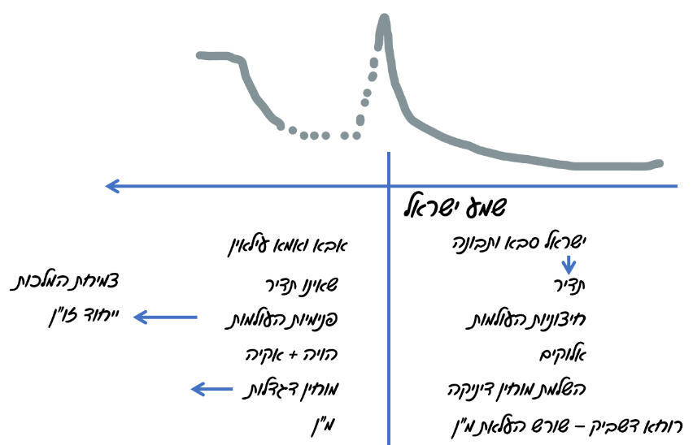
עכשיו, נעסוק בציר סינכרון. ציר הסינכרון הוא בעייתי. מברכות השחר עד תחילת הקורבנות היינו בעולם העשייה. עברנו לעולם היצירה, עברנו לעולם הבריאה. מבחינתנו, עדיין, המלכות היא נקודה קטנה בעולמות הבי"ע. לאט לאט אנחנו מעלים אותה, מלכות כ-רחל. בקראית שמע היא בעולם הבריאה. עד תפילת עמידה, אנחנו עדיין בבריאה. מצד הציר של איפה החיים שלנו מונחים. יחד עם זה, בפסוק "שמע ישראל ה' אלוקינו ה' אחד, ברוך שם כבוד מלכותו לעולם ועד"- אנחנו מתחילים לפתוח כבר את הציר האצילי, ולהתחיל לייצר תנועה שמוציאה אותי מהבריאה, לעבר שפה חדשה. השפה החדשה, עדיין ראשונית, זה רק תחילת המשכת המוחין, תנועה של צמיחה לקראת שפה של הארת פנים ויחוד והמשכת מוחין דגדלות. הם יבואו רק באופן חלקי, כי עדיין אני לא שם. זה כמו ההחלטה על אירוסים. או קידושין בתקופת המשנה. היה כבר איזשהו דילוג, הייתה כבר נקודת החלטת ברית, היה כבר איזשהו כניסת מוחין דו"ק דאמא שמתחילה לבנות את מלכות שמיים, בלילה, אפשר כבר להפגש עד שעות ארוכות, אבל זה לא יורד לבוקר, זה לא יורד לחיים, וזה לא יורד ליכולת להצמיח עם זה משהו חדש לגמרי. זה לא מייצר חיים אחרים, מבחינת איכויות הקשר. אבל זה כבר מייצר ברית, שתרד לעולמות התחתונים, ותכתיב להם שפה של "והיה אם שמוע". של מחוייבות הדדית, צעדים שילכו לקראת תהליכי עומק. זה מה שיקרה אחרי "שמע ישראל". ב"שמע ישראל"- עשינו קפיצה שפותחת משהו פה, חוזרת להאיר בעולמות הבריאה וממשיכה את הסיפור. עד- גאל ישראל. אז נחזור לאצילות, ונמשיך את הסיפור במרחב האצילי.
הירידה היא כבר ב"ואהבת". יורדים באופן בסיסי, כי רחל בבריאה, אז אני הולך להמשיך את התהליכים האלה בעולמות הבריאה. ואהבת בכל לבבך ובכל נפשך ובכל מאודך, בשבתך בביתך ובלכתך בדרך... זה להמשיך בבריאה, והיה אם שמוע זה בבריאה, קריאת ים סוף זה בבריאה.
שמע ישראל היא חידוש ברית שורשית, שעדיין צריכה לעבור מסע בשביל להיות מופנמת בתוך המציאות. גם ברמה האצילית, וגם ברמות עולמות הבי"ע, כדי שתיקח את כל החיים למסע חדש. פה יש את נקודת המעבר, פה כרתנו ברית עם הקב"ה.
זו נקודה שהייתה נפלאה למעלה, כשהיא ירדה למטה היא הפכה לכפה עליהם הר כגיגית. שורש היחוד באו"א עילאין, שפתח ציר חדש, אבל כשאני יורד לחיים למטה, זה מייצר בתוכי מחוייבות לבחירה שבחרתי. אני עדיין לא לגמרי בשל לבחירה הזאת, זו ברית שיש בה בחינת כפייה.
בתפילת בשמונה עשרה אנחנו חוזרים עוד פעם, ואוספים את החיים למפגש אצילי, להארת פנים, שיותר מדגיש את הבחירה שלנו בקשר ולא את המחוייבות שלנו בתוך הקשר. מחוייבות של תורה ומצוות.
יש מסע של ואהבת עד סוף שמע, אנחנו עדיין בהיכל האהבה בבריאה. באמת ויציב אנחנו נכנסים להיכל הרצון בבריאה. בסוף אמת ויציב נכנסים להיכל קודש קודשים בבריאה. בה' שפתי תפתח עולים לקודש קודשים דבריאה ונכנסים לשערי האצילות. שם מתחילים לעשות עוד צעד. צעד של עמידה לפני ה', אצילי. נפתחת עוד תנועה, עוד עומק. עברנו מהר סיני לחיים ארצישראלים של עמידה לפני ה', לקראת בניית בית המקדש פה, בחיים שלנו. זה לא בשל לפני כן.
הברית פותחת שפה חדשה שהיא מעבר לדיפולט של איך שאני רגיל. עד היום הייתי עם עצמי, דאגתי לעצמי, אני הייתי המרכז, ההורים סיפקו את צרכי. הם ידעו מה אני רוצה עוד לפני שאמרתי, העיקר זה ההתפתחות שלי, היצירה שלי. השפה של הברית היא מהפכה. לצאת למערכת יחסים זוגית, ולהיות מכוון למקום יצירתי של אחד בתוך עולם שמלא קונפליקטים בכל הרמות, גם תפקודיים, גם רגשיים, גם קוגניטיביים. זו יצירה חדשה, שפה חדשה, שדה חדש, שלא היה השדה שלי עד היום. זה לוקח זמן עד שזה יורד לרגליים.
אי אפשר להוריד את כל המוחין, כי הרגליים, הנה"י שלי, עדיין לא שם. היכולת שלי לייצר שפת ברית ממשית בתוך המציאות הארצית, של החיים היומיומיים שלי, עדיין לא שם. צריך עוד זמן עיכול והבשלה, בו אצליח להבין את הקונספט ואת הבחירה הזו, ולהתחיל להוריד אותה עד הרגליים. גם אם אני אוריד אותה, עדיין היא לפעמים תראה לי באחור, ואני עדיין לא אצליח להביא אותה לפנים. אני אבין שאני רוצה אותה, אבל עדיין קצת נחווית אצלי בשפה של מחויבות והדדיות. היא עדיין חוזית. אני לא מצליח לייצר שם פנים וחופש, של פנים בפנים, ושפת עומק נשמתית. אני עדיין עסוק בחיצוניות של הסיטואציה. ולא מצליח לפתוח את הנשמה של הסיטואציה.

תהליכי ק"ש בשבת
שבת זהו כמו זמן שהוא כמו בית המקדש. כשאנחנו במצב הזה, אנחנו אפילו הולכים מעבר לזה. בשבת העולמות מתעלים לאו"א עילאין. המלכות כבר באצילות. אנחנו במצב הרבה יותר דומה לבית מקדש. כל המהות של שבת קודש וימים טובים, היא שהם אמורים להניח אותנו מעבר לישסו"ת. אל עבר או"א עילאין. הם יוצרים ביטול מסוים לעולם האנושי כמו שאנחנו רגילים לו. המרכזיות שלנו כילדים, בצרכים, בעשייה וביצירה שלנו, מושבתת. אנחנו נפתחים למשהו שהוא מעבר לשפה הרגילה של החיים האלה. זו התנועה שמזמינה אותנו לאו"א עילאין.
האם אנחנו מצליחים לשחרר את הדפוסים? זו כבר הסוגיה הקודמת. יכול להיות שמגיעה שבת ויו"ט, ואני עדיין חושב כמו ישסו"ת, ואני לא מצליח להבין מה היא השפה החדשה ששבת מנסה להביא לי, מבחינת קשב. אני עדיין מקשיב לשבת סביב הדפוסים, של מה מותר ומה אסור, ולא מצליח להבין שהיא אמורה להביא אותי להקשבה יותר עמוקה. הדפוסים באים לייצר מרחב ומפגש, שמאפשר לי לגעת בחיים באופן עמוק יותר.

צמצום כפשוטו וצמצום לא כפשוטו
עוד דבר שאפשר לומר על התדיר ושאינו תדיר הוא עד כמה ההורה נמצא, עד כמה הוא נוכח. אפשר לחשוב על זה כמו צמצום כפשוטו וצמצום שלא כפשוטו. מצב של הישסו"ת הוא כמו צמצום כפשוטו. כביכול, אין התורה מתקיימת אלא במי שממית עצמו עליה, ההורה כמו מסתלק. הוא מכוון לילד, כל מה שהילד רואה זה את עצמו. גם ההורה שהוא רואה, זה ההורה כמו שהוא משתקף בשביל הילד, לפגוש אותו בעולם שלו. ההורה צמצם את עצמו. אא"כ הוא נשבר, ואז מתגלה משהו מהמעבר. או"א עילאין, זה כמו צמצום לא כפשוטו. המציאות חושפת משהו מהמקום העצמי שהוא גם מעבר לצמצומים, לתבניות, להקבלות, מעבר רק לשפת הילד. פתאום הילד מכיר באמת , פוגש את המעבר של ההורה. פוגש את האינסוף שטמון שם. המרחב נפתח לקליטה גם מסוג אחר, מה שנאמר הוא לא כל מה שיש. יש הרבה מעבר למה שנאמר, יש הבנת הלב, שהיא עמוקה עד אינסוף.
מה שנאמר לי זה לא רק מה שנאמר לי. מילה היא לא רק תבנית, הגדרה במילון. כל השפה היא רק ידיעות. ידיעות למה שאין לו מילים, ידיעות להבנת הלב. המילים הם דברים לאחוז בהם. לכל מה שאתה רואה, יש מעבר, עד אינסוף, ביחס לגלות. יש קשר עמוק בין שני המצבים האלה. כמו שאומר הבעש"ט, מה שאתה רואה בתור מחיצה, הוא לא בדיוק מחיצה. ההורה הצטמצם אליך, כדי שתוכל לקלוט. אל תשאר רק במה שאתה קולט לפי המבט שלך, הילדי. זו המציאות. זה ההורה שמדבר איתך דרך השפה הזו, אבל תלך מעבר לזה, זו דרך לגעת בהורה, זה המקום בו הוא הצטמצם לפגוש אותך. אתה מתחיל להבין שהמציאות כולה הרבה יותר חדורה בהורה. לא ראית כל הדרך שההורה היה שם מבחינתך. גם איפה שהוא היה, לא ראית אותו, כי הוא לא באמת הביא את עצמו.
הבנת המקום של או"א עילאין, דומה במובן מסוים להבנה של צמצום לא כפשוטו. העיקרון של צמצום כפשוטו וצמצום לא כפשוטו מעולם השפה החבד"ית, נשלח הרבה יותר גבוה מהדיון שלנו. חלק גדול מכתבי האר"י לא עסקו בנושא הזה. נושא הצמצום נמצא בסוף כתבי האר"י. האר"י לא עסק בו בשמונת השערים. עד שהוא לא הגיע לאוצרות חיים ולסוף ימיו, הוא לא עסק בנושא הצמצום. העקרונות האלו הונחו בצורה אחרת. גם הבעש"ט לא עסק במה שהאדמו"ר הזקן עסק.
אבל עדיין, זו סוגיה שנמצאת בעצם החוויה של המציאות. עד כמה האדם חווה אותה באופן, שכביכול המ"י מת, התודעה הנשמתית מתה, דרך העולם התפיסתי של הז"א, במוחין היחסית מצומצמים. או שהוא מתחיל להבין שיש המון מעבר למה שאתה קולט. כל הקליטה היא שערים להבנת הלב, למה שמעבר לידוע. זה המקום בו נפתחים או"א בדעת עליון, ולא בדעת תחתון בלבד.
פתחנו משהו כשהכנסנו את או"א עילאין. יש מקום לסבר את האוזן במה זה פותח לנו בחיים. אבל הכל בערכין, ביחס למה שאתם היום מבינים, על הישסו"ת שלכם, המדרגה שמעל היא תהיה או"א עילאין בערך הזה. ביחס לתבונה שכבר ספגתם, אתם יכולים לזהות את המדרגה הבאה, את החג"ת חב"ד שמעל, בתור סוג של או"א עילאין, ביחס לצורה שאתם קולטים עד היום. בהמשך אולי תבינו שגם זה סוג של תבונה, ויש או"א עילאין נוספים אחר כך. זה יחסי. במשך החיים תבינו כל פעם מחדש מה זה הישסו"ת מבחינתכם, ומה זה או"א עילאין מבחינתכם. תגלו עוד רבדים במה זה אומר או"א עילאין. אחד הרבדים האלה קשור לצמצום כפשוטו וצמצום שלא כפשוטו. אבל יש ל להבנה בין התפיסה של הישסו"ת, לתפיסה של או"א עוד הרבה השלכות.

הבניה של הז"א- מוחין דיניקה ושיראל
והנה עתה במלת ישראל מקבל ז"א הנק' ישראל זוטא הארה מן יש"ס פרצוף התחתון דאבא כנז' ולא מכולו אלא מבחי' חסד וגבורה שבו הנק' שי"ר א"ל שיר משמאלא א"ל מימינא כנז' בתיקונים וכבר ביארנו לעיל במלת שמע למה נוקביה מקבלת מכל הז"ת דאימא וז"א מן חו"ג דאבא לבד.
המלכות היא רק נקודה קטנה, היא זקוקה לקבל מכל הז' תחתונות בשביל לגדול, ולהיות בבחינת ז"ת. לז"א כבר יש ו"ק, עיקר מה שהוא צריך לקבל זה מהחו"ג דאבא, שפותחים בו את השיר של אל. אל זה החסד, הארת הפנים של החסד, והכח שבאהבה שטמון בחיים. השיר זה השמאלה, זה התנועה של השמאל כתנועת השירה, שנוצרת בגלל שיש לנו קצב בחיים, וקצב מצריך דיוק, את התנועה השמאלית. יש שם עליה וירידה, והביט של החיים מצריך תנועה שמאלית. זה הקצב, קוצב חיים לכל חי. הקצב הזה מאפשר את המסע. יש מסע, זה השיר, מ"ב מסעות, ששורשו נע באהבה, נע בחסד, מתוך אמון בחיים. זה כמו שם מ"ב, זה הקצב, השיר, החסד. זו האהבה של אברהם אבינו, האהבה של אהרון הכהן, שממנו בא שורש כל ענני הכבוד, מסע שעטוף באהבה ואמון, שנותן כח לחיים במסע. מאפשר עליית העולמות.
אלה הם השמאל והימין של אבא. יש דרושים אחרים בהם זה שמאל וימין של או"א. האל זה אבא והשיר זה אמא, ושניהם נותנים את השיראל. אבא נותן את האמון העמוק בחיים, ואת הקצב של השיר, שמאפיין יותר את אמא, את שירת הלווים. אבל כאן האר"י נותן מתמקד באבא כתנועת הכנפיים, שתי הידיים של אבא, תנועת הכנפיים של הרוח של אבא, שנותן לז"א את הכח אל מסע החיים, את הכח של היצירה, של ההתעלות, כנפי המלאך, השלמת המוחין מקיפין דיניקה לנוע.
אם השיר הוא כמו שמות מ"ב, האל פה הוא כמו האביגת"ץ שבתוך שמות מ"ב. השם הראשון, תנועת החסד שטמונה בתוך השמות מ"ב. בחינת החסד הגנוז בתוך המסעות של החיים שלנו. חסד דאתי מן כולהו יומין. זה נושא עמוק בפני עצמו. השיר קשור לשמות מ"ב, למסעות החיים, לקצב, לדין, אבל הוא קשור לבינה. הוא קשור לקצב כמו שהוא קורה בקצב השמיעתי שלי. קצב שמיעתי-זה שיר. הלווים בהתחלה נשאו במסע, המסעות שלהם, מ"ב מסעות, הפכו למ"ב מסעות מוזיקליים, למסע של שירת הלווים. יש חסד שמונח שם. זה קשור ל"שמע ישראל", ב"ואהבת"- יש מ"ב תיבות, שנפתחות מתוך שמע ישראל. יש שש תיבות לשמע ישראל, כנגד ו' קצוות, תנועת הרוח. ב"ברוך שם כבוד מלכותו לעולם ועד"-יש שש תיבות, כנגד מסע הרוח בתוך המימד הארצי. כל זה נפתח לשם מ"ב של "ואהבת את ה' אלוקיך בכל לבבך ובכל נפשך", בכל מקום שאתה הולך- ובלכתך בדרך, בכל מסעות החיים שלך, אתה הולך מתוך ידיעת יחוד ה'. שהולכת איתך בכל המקומות, לתוך מסע החיים. ראש השנה גם יכול להיות פתיחת השמות מ"ב שנפתחת עם כל שנה חדשה. יש לזה קשר גם לאברהם אבינו, נפתח פה מסע של אמון, יחוד, שמלווה אותנו בראשית הדרך בחיים. לקבל את הכח של ישראל כשיראל.
והנה האר' ז"א אינה כהארת נוקביה והוא משנת"ל שעדיין אנו צריכים להשלים לו מוחין דיניקה שהם שמות אלקים. ואמנם יש הפרש בין הד' ק"ש אשר אנו קורים בכל יום כי אין הזמנים שוים כנ"ל וכבר נת"ל באורך עניינם.
ואמנם עתה נבאר הק"ש דשחרית דיוצר.
יש ארבע סוגים של קריאות שמע.
ונחזור לענין הנה בהכרח הוא שבקטנותו של ז"א שהוא זמן היניקה גם אז יש לו מוחין אלא שאינם שלימים וכבר ביארנו לעיל כי לעולם א"א שיחסרו לו לפחות המוחין הפנימים דשמות אלקים מצד אימ'. והאמנם במה שיהיה יותר ממדרגה זו יש ארבע מדרגות ואלו הם הא' שיהיו בו מוחין פנימים דאימא דקטנות. הב' הוא שיהיה בו גם מוחין מקיפין דקטנות מצד אימא. הג' שיהיו בו גם מוחין פנימים דקטנות מצד אבא. הד' שיהיה בו גם מוחין מקיפים דקטנות מצד אבא וכל הד' בחי' אלו הם במוחין דקטנות בשמות אלקים
והנה סדר מעלתם היא זו שבתחי' נכנסין מוחין דאימא הפנימים ואח"כ הפנימים דאבא ואח"כ מקיפין דאימא ואח"כ מקיפין דאבא ואני מסופק בזה אם שמעתי להיפך ממורי ז"ל אם מקיפין דאימא קודמין אל פנימים דאבא.
וסדר רמיזת וכונת אלו המוחין המקיפי' דאבא דקטנות איך נכנסים במלת ישראל הוא באופן זה שתכוין שהם ב' אותיות י"ה מן אלקים
י"ה זה המוחין של או"א. י- זה חכמה, ה- זה בינה. מה קודם למה? חכמה לבינה או בינה לחכמה? במילה אלוקים? הבינה קודמת לחכמה. בעולם הטבעי, הבינה קודמת לחכמה. אמא קודמת לאבא, אבא גניז טמיר יותר מאמא. בעולם הטבעי, המקום של בורא עולם הוא- אמא. היא בוראת את הילד.
בעולם הטבעי יש דומיננטיות להארה האימהית, השמאל גובר על הימין. כך האר"י מסביר. זה לא שהיא באה קודם, היא דומיננטית בשם. שם אלוקים הוא בגימטריא טבע, אמא דומיננטית בו. לכן סדר האותיות יהיה שקודם יהיה ה' ואחר כך י'. ה' שולטת על י'. במרחב הזה, אמא שולטת על אבא, היא דומיננטית יותר במרחב ההנהגה של סדר הטבע. אלם-זה מוחין דעיבור, אלוקים-זה מוחין דיניקה, כי ה- י"ה מתחיל לפעול. כשה- י"ה לא פעילים, רדומים, אז יש מוחין דאלם. הילד הוא עובר, אילם. כשהוא חוזר באופן רגרסיבי הוא גם נהיה לפעמים אלים, מפסיק לדבר, זורק את הצלחת עם הפסטה. הוא עצבני וכועס, ואין לו מילים. שיבה למרחב לא מילולי, זה מוחין דעיבור, במוחין דיניקה י"ה מתחילים לפעול, זה או"א שמתחילים לפעול פה. ה' גוברת על הי'. זו צורת המבנה של השם. אלם עם י"ה בפנים.
שתכוין שהם ב' אותיות י"ה מן אלקים ואלו הם המקיפין דאבא
הטבעיים, כי אנחנו עוסקים בשם אלוקים.
והם מקיפין אל הג' מוחין
- הא' הוא שם י"ה במלוי יודין והוא ע"י הכאה באופן זה יוד פעמים ה"י הם בגימטריא ש' מן ישראל
עשרים כפול חמש עשרה.
- וזהו מקיף של מוח חכמה
כי זה מילוי יודין.
- הב' הוא שם י"ה במלוי ההין והוא ע"י הכאה באופן זה יוד פעמים ה"ה הם בגי' ר' מן ישראל וזהו מקיף של מוח הבינ'.
- הג' הוא שם י"ה במלוי אלפין והוא שם בלתי הכאה.
לכן הוא פשוט.
והטעם הוא לפי שבמוח הדעת שבימי הקטנות אין בו כח כדי להכות ולהרבות אורות לפי שבזמן העיבור לא היה בו עדיין מוח הדעת כלל ועתה בזמן היניקה נתוסף בו הדעת אלא שאין בו כח להכות ולהרבות אורות. והנה הוא בגי' כ"ו ועם שם י"ה עצמו אשר הוא שרש אל כל הג' מלויי' הנז' הנה הם בגי' מ"א, והם בגי' ג' אותיות אל"י מן ישראל:
אל"י, זה מוח הדעת, שכולל בתוכו גם חסדים וגם גבורות. י"ה פשוט עצמו הוא הגבורות, הכ"ו- י"ה במספרו המלא- זה הדעת, המח של הדעת. מח חכמה ובינה זה י"ה בהכאה במילוי יודין. מח הבינה זה י"ה בהכאה במילוי ההין. כל אלה ביחד הם מוחין דיניקה שנשלמים בז"א. המוחין האלה באין מצד השלמת המוחין של המקיפין דאבא. כל אלו יהיו המקיפין של אבא, שיאירו בו וישלימו חכמה בינה ודעת של מקיפין דאבא.
ההכאות זה כמו שכח בוטש כח. האותיות מכות אחת בשניה. זה הדימוי בהאר"י. זה גורם לריבוי של האור. יש לך יכולת לייצר מפגש פעיל בין החכמה לבינה שלך, גורם להתרבות של אור. אתה חושב, יש המון אש בתוך הראש. במילה ראש יש את האותיות א"ש, ור'. ר'- זה אלוקים בריבוע, והש'- זה חכמה של שם אלוקים, והא'- זה הדעת פשוט. זו צורה אחרת לארגן את ישראל. יש לי אש שבוערת בתוכי כל הזמן. יש בתוכי פעילות מוחית מתמדת של שמות אלוקים שמכים אחד בשני ויוצרים חשיבה. תהליכי חשיבה. ביטושים, ליבונים, בירורים פנימיים, זה תנועות הכאה. החכמה מכה בבינה, בינה מכה בחכמה, הדעת- לא מפותחת. יש דעת, זה לא המצב העיבורי בו אין מודעות עצמית בכלל, יש פה דעת אבל היא לא מפותחת. כשנגיע להתבגרות, המודעות שלי תהיה הרבה יותר עמוקה.
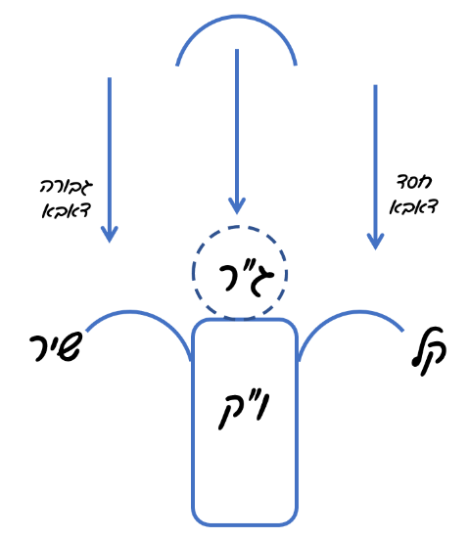
ההכאה זה סוג של יחוד. בכל יחוד צריך להיות לו הכאה. ככה האר"י כותב. חברותא בישיבה, זה סוג של יחוד, שהוא בהכאה. יש מקל חובלים ונועם ירושלמי. זה שלמות מוחין דיניקה של תהליכי למידה, שיש בהם מריבה. יש בהם מפגש שהוא מרבה את האור דרך תהליכי הכאה.
במילה שמע ישראל- המשכנו שני תהליכים. הז"א הוא כבר ו"ק. יש לו ג"ר סמויים, ויש להם מוחין פנימיים ומקיפין דאמא, ומוחין פנימיים דאבא. אני רוצה להמשיך לו כנפיים, שזה יהיה שיר-אל. זו ההמשכה ראשונה של חו"ג דאבא, שממשיכים לז"א. אני רוצה להמשיך לו את שלמות המקיפין, שזו המילה ישראל. המילה ישראל כשיראל, חסד-אבא, וגבורה של אבא. והמקיפין זה המוחין שנמשכין לאבא וגם פותחים אותו אל המעבר.
יש פה שתי תנועות של פתיחה אל המעבר שמשתלבות אחד בשני, תנועת המסע של הכנפיים, של השיראל, עם אמון ואהבה למסע החיים, מאפשרת לצאת אל המעבר, כח עליה, כח התעלות שטמון בשיראל. היכולת לשיר את שירת החיים מתוך עוצמה, אמון ואהבה, והמקיפין- פתיחת התודעת המעבר שלי, היכולת לראות את קשר החיים הרחב, שמעבר לעצמי, מעבר להקשר האישי שלי, מעבר לחוויה הפנימית של חיי, לראות את חווית החיים באופן מורחב, עם אמון במסע החיים, זה הכח לתנופה שהרוח לוקחת, כדי לצאת לקפיצת גדילה שלה.

